Военно-спортивная игра для 3-4 классов
«Юный защитник Отечества»

Автор: педагог-организатор
педагог дополнительного образования
ГБОУ школа №212
Санкт-Петербурга
Сурженко Елена Борисовна

Положение о военно-спортивной игре для 3-4 классов
«Юный защитник Отечества»
Пояснительная записка:
Сценарий данной военно-спортивной игры «Юный защитник Отечества» предназначен для организаторов внеклассной работы, педагогов по физическому воспитанию, воспитателей групп продленного дня, классных руководителей и рекомендован к проведению с детьми младшего школьного возраста. Посвященный Дню Защитника Отечества, он призван расширить представления учащихся о Российских вооруженных силах, способствовать повышению интереса к истории России, воспитывать любовь и уважение к Родине. Различные конкурсы, которыми насыщенна программа мероприятия, нацелены на формирование качеств, необходимых будущим защитникам Отечества, таких как, дисциплина, ответственность, выносливость. Игра «Юный защитник Отечества» является одной из эффективных форм военно-патриотического воспитания младших школьников.
1. ЦЕЛИ И ЗАДАЧИ
Цели:
Осуществление военно–патриотического воспитания младших школьников и подготовку их к участию в военно-спортивной игре «Зарница» и «Школа Безопасности»
Задачи:
- способствовать сохранению и укреплению традиций, связанных с патриотическим воспитанием школьников в рамках военно-спортивных игр.
- привитие учащимся уважения к Родине, старшим, родителям, учителям;
- формирование первых представлений о Российских вооружённых силах;
- формирование качеств и элементарных навыков, необходимых будущим защитникам Родины: дисциплины, воли, смелости, находчивости, ловкости, выносливости;
- воспитание чувств ответственности за порученное дело, учёбу, труд и своё поведение;
- формирование у детей навыков быстрой реакции в нестандартных ситуациях.
- обучение школьников оказанию первой медицинской помощи в экстремальной ситуации.
2. УЧАСТНИКИ КОНКУРСА.
В конкурсе принимают участие команды учащихся школы 3-4 классов. Команда 10 человек смешанного состава (мальчики и девочки). Каждую команду сопровождает вожатый из числа учащихся старших классов.

3. ОРГАНИЗАЦИЯ И ПОРЯДОК ПРОВЕДЕНИЯ КОНКУРСА
3.1. Форма одежды команд:
У каждого участника должны быть:
- единообразная форма с эмблемой команды (удобная для участия в эстафете)
- спортивная обувь.

3.2. Время и место проведения.
Игра «Юный защитник отечества» проводится в феврале. Для проведения состязаний используются учебные кабинеты, спортивный зал школы.

3.3. Этапы проведения:
На открытии праздника команды-участники получают “Маршрутные листы” с указанием станций-заданий. Каждая из команд направляется на станцию. После выполнения задания команда передвигается на следующую станцию (согласно маршрутному листу). На каждой станции команда зарабатывает баллы, которые заносятся в “Маршрутный лист”. По окончании игры баллы суммируются. Команда, набравшая большее количество баллов, занимает I место. Победители и призеры награждаются дипломами разных степеней и сладкими призами.

1 этап спортивный зал (см. приложение 1)
- торжественное построение,
- представление команд (название, девиз)
- получение маршрутных листов.

2 этап учебные кабинеты, актовый зал, рекреации школы.
Прохождение станций согласно маршрутным листам, время работы на станциях 5 или 10 минут. (содержание станций см. в приложении)

- «Медсанчасть» оказание первой медицинской помощи
- «Наша армия» рода войск РФ и знаки воинских различий
- «Служу России» историческая викторина
- «Марш-бросок» эстафета
- «Оружейка» викторияна «История оружия»
- «Военная мудрость» крылатые выражения А.В. Суворова
- «Гражданская оборона» действия в чрезвычайных ситуациях
- «На плацу» строевые приёмы

3 этап актовый зал школы
Подведение итогов и награждение победителей.

3.4. Предварительная подготовка:
- Провести инструктаж по технике безопасности в игре.
- Выбрать командира отряда, научить сдавать рапорт.
- Придумать название отряда, девиз, эмблему.
- Выучить строевую песню (1 куплет и припев).
- Познакомить детей с теоретической частью игры
- Выбрать участников команды для практических заданий на станциях «Медсанчасть»(2 человека) и «Гражданская оборона»(5 человек).

3.5. Жюри
Жюри состоит из педагогов и представителей совета старшеклассников.

3.6. Подведение итогов и награждение
Жюри определяет победителей по наибольшей сумме набранных баллов.
При подведении итогов учитывается время прохождения и взаимовыручка. Итоги подводятся по параллелям 3 и 4 классов, так же выявляется абсолютный победитель среди 3 и 4 классов.
Победители и призеры награждаются дипломами разных степеней и сладкими призами.

Во время игры «Зарница» запрещается:
1. Нарушать технику безопасности (толкаться, при движении по маршруту соблюдать правила движения )
2. Нецензурно выражаться;
3. Агрессивно себя вести;

За нарушение правил поведения Оргкомитет может принять решение:
1. О вынесении предупреждения;
2. Об удаление с этапа;
3. О дисквалификации команды;

Приложение 1
«Медсанчасть»
Время работы на станции 5 минут.
2 участника выполняют практическое задание, остальные работают с тестом. Тест проходит в виде лото. Необходимо расставить карточки по порядку оказания первой медицинской помощи в различных ситуациях.

Задание1: Наложение спиральной повязки на предплечье и иммобилизация повреждённой конечности при помощи косынки.  Участники: 2 санитара и пострадавший.  Оценивается: аккуратность и правильность выполнение задания от 1 до 5 баллов.  Повязка «Спиральная»  Конец бинта укрепляют двумя круговыми турами на периферии конечности, а затем бинт постепенно ведут вверх, покрывая наполовину каждый нижний оборот бинта.  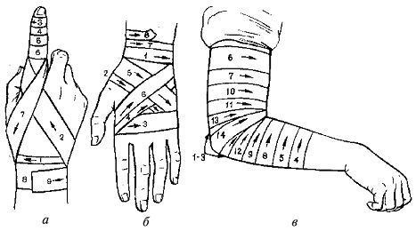  Повязки на верхние конечности: а — спиральная на палец; б — крестообразная на кисть; в — спиральная на локтевой сустав.  Иммобилизация повреждённой конечности  Косынкой называется треугольный кусок материи или платок, сложенный по диагонали. Длинная сторона его называется основанием, лежащий против нее угол — вершиной, а другие два угла — концами. Косыночные повязки применяют чаще всего при оказании первой помощи. Наиболее удобна перевязь для подвешивания руки. Середину косынки кладут под согнутое под прямым углом предплечье, вершина направлена к локтю, один конец идет между туловищем и рукой, другой — поверх руки. Концы завязывают на шее. Вершину закрепляют напр. Булавкой  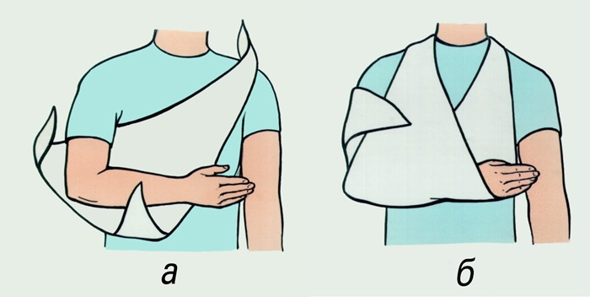. | Задание2: Тест-лото «Первая медицинская помощь» порядок оказания первой медицинской помощи при:  - Ожоге  - Обморожении  - Обмороке  - Пищевое отравление  - Ссадина  - Солнечный, тепловой удар  - Перелом ноги  - Перелом кисти  - Повреждение глаза  - Носовое кровотечение  - Колотая рана  - Резаная рана  См. Приложение 2  Участники: вся команда  Оценивается: количество правильных ответов.
«Наша армия»
Задание1: Соотнести воинское звание с воинскими знаками отличия (погонами)
Участники: вся команда
Оценивается: количество правильных ответов

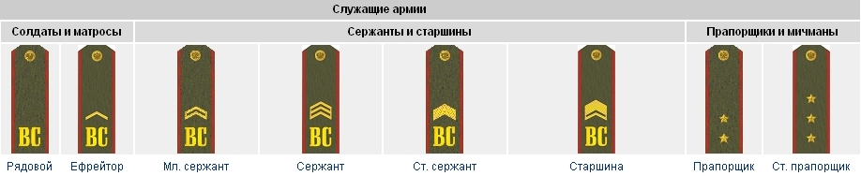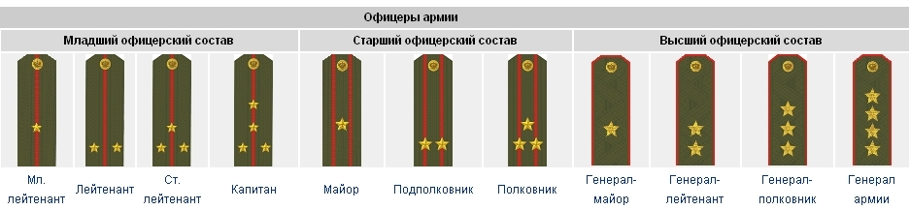

Задание 2: Соотнести рода войск с их описанием
Участники: вся команда
Оценивается: количество правильных ответов

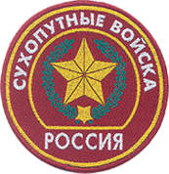 | 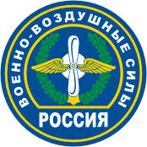 | 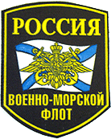
К этим родам войск относятся мотострелковые и танковые войска, артиллерия, ПВО и некоторые специальные подразделения.  Это самый многочисленный род войск Вооружённых Сил Российской Федерации. | Боевые самолеты ведут разведку, обеспечивают господство в воздухе, прикрывают от авианалетов противника важные стратегические объекты, а также сухопутные войска и флот. | Сегодня в состав Российской армии входит 5 флотов: Северный, Тихоокеанский, Черноморский, Балтийский и Каспийский.
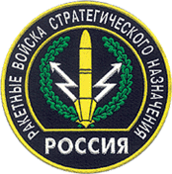 | 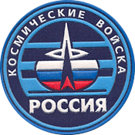 | 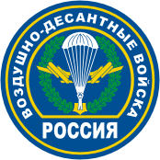
Эти войска являются основой ядерных сил России. Их основное предназначение заключается в сдерживании противника от возможной агрессии. | Статус отдельного рода войск эти войска получили только в 2001 году. К их созданию привело возрастание роли космоса в обеспечении безопасности страны. | Элитные подразделения голубых беретов являются гвардией российской армии. Этот высокомобильный род войск предназначен для ведения боя в тылу противника, куда десантников забрасывают по воздуху.

«Служу России» историческая викторина
Задание1: Соотнести даты и название наиболее значимых событий Великой отечественной войны:
Участники: вся команда
Оценивается: количество правильных ответов
Дата | Событие
22 июня 1941 года  4ч.утра - начало наступления немецких войск. В боевые действия вступили 153 немецких дивизии, 3712 танков и 4950 боевых самолетов (такие данные приводит маршал Г.К.Жуков в своей книге "Воспоминания и размышления"). Силы противника в несколько раз превосходили силы Красной Армии, как в численности, так и в оснащении боевой техникой. | Начало Великой отечественной войны  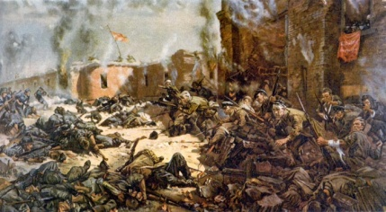
8 сентября 1941 года  21 августа 1941 года начались оборонительные бои на ближних подступах к Ленинграду. В сентябре жестокие бои продолжались в непосредственной близости к городу. Но преодолеть сопротивление защитников города и взять Ленинград немецкие войска так и не смогли. Тогда немецкое командование решило взять город измором. Захватив 8 сентября Шлиссельбург, противник вышел к Ладожскому озеру и блокировал Ленинград с суши. | Начало блокады Ленинграда  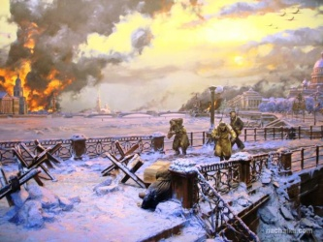
20 ноября 1941 года  С первых дней блокады своё опасное и героическое дело начала Дорога Жизни - пульс блокадного Ленинграда. Летом - водный, а зимой - ледовый путь, соединяющий Ленинград с "большой землёй" по Ладожскому озеру. 12 сентября 1941 года в город по этому пути пришли первые баржи с продовольствием, и до поздней осени, пока штормы не сделали судоходство невозможным, по Дороге Жизни шли баржи. Каждый их рейс был подвигом - вражеская авиация беспрестанно совершала свои бандитские налёты, погодные условия часто тоже были не на руку морякам - баржи продолжали свои рейсы даже поздней осенью, до самого появления льда, когда навигация уже в принципе невозможна. 20 ноября на лёд Ладожского озера спустился первый конно-санный обоз. | Начало работы ледовой Дороги Жизни  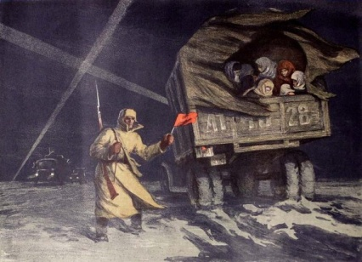
5 декабря 1941 года  Среди крупнейших событий второй мировой войны великая битва под Москвой занимает особое место. Именно здесь, на подступах к столице первого в мире социалистического государства, хваленая гитлеровская армия, в течение двух лет легким маршем прошедшая многие европейские страны, потерпела первое серьезное поражение. Сражение за столицу Советского Союза продолжалось более шести месяцев и велось на фронте протяженностью около 2 тысяч километров. Разгром фашистских войск под Москвой явился началом коренного поворота в ходе войны. Окончательно был похоронен гитлеровский план «молниеносной войны»; перед всем миром была развенчана фальшивая легенда о «непобедимости» гитлеровской армии. | Битва под Москвой  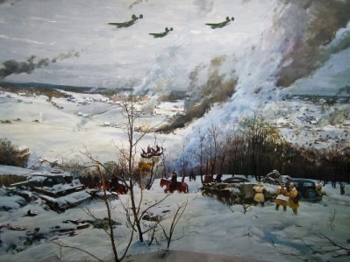

18 января 1943 года  Стратегическая наступательная операция по прорыву блокады Ленинграда проводилась силами ударных группировок Ленинградского и Волховского фронтов при содействии части сил Балтийского флота и авиации дальнего действия Красной армии. За 19 суток операции войска фронтов прорвали вражескую блокаду Ленинграда, создав коридор шириной 8–11 км, позволивший восстановить сухопутные коммуникации города со страной. Замысел врага задушить голодом защитников и жителей Ленинграда был сорван. Инициатива введения боевых действий на этом направлении перешла к Краской армии. | Операция «Искра»  прорыв блокады Ленинграда  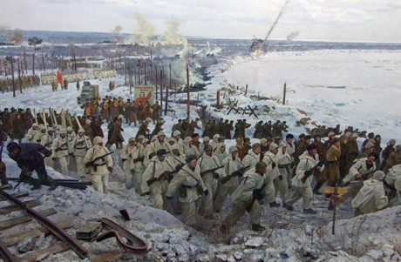
2 февраля 1943 года  Победа советских войск над немецко-фашистскими войсками под Сталинградом - одна из наиболее славных страниц летописи Великой Отечественной войны. 200 дней и ночей - с 17 июля 1942 года до 2 февраля 1943 года - продолжалась Сталинградская битва при непрерывно возрастающем напряжении сил обеих сторон. В течение первых четырех месяцев шли упорные оборонительные бои, сначала в большой излучине Дона, а затем на подступах к Сталинграду и в самом городе. За этот период советские войска измотали рвавшуюся к Волге немецко-фашистскую группировку и вынудили ее перейти к обороне. В последующие два с половиной месяца Красная Армия, перейдя в контрнаступление, разгромила войска противника северо-западнее и южнее Сталинграда, окружила и ликвидировала 300-тысячную группировку немецко-фашистских войск.  Сталинградская битва – решающее сражение всей Второй мировой войны, в котором советские войска одержали крупнейшую победу. Эта битва ознаменовала начало коренного перелома в ходе Великой Отечественной войны и Второй мировой войны в целом. Закончилось победное наступление немецко-фашистских войск и началось их изгнание с территории Советского Союза. | Победа в Сталинградской битве  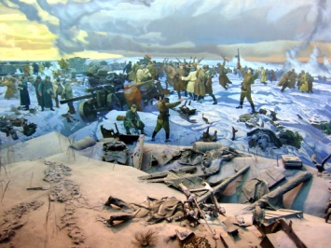
12 июля 1943 года  произошло крупнейшее в военной истории танковое сражение под Прохоровкой  Ни до, ни после, мир не знал такого сражения. Более 1500 танков с обеих сторон на протяжении всего дня 12 июля 1943 года, вели тяжелейшие бои на узком пяточке земли возле деревни Прохоровка. Изначально, уступая немцам в качестве танков и в количестве, советские танкисты покрыли свои имена бесконечной славой! Люди горели в танках, подрывались на минах, броня не выдерживала попадания немецких снарядов, но битва продолжалась. В этот момент больше ничего не существовало, ни завтра, ни вчера! Самоотверженность советского солдата, в очередной раз удивившего мир, не позволила немцам ни выиграть само сражение, ни стратегически улучшить свои позиции. | Танковое сражение под Прохоровкой.  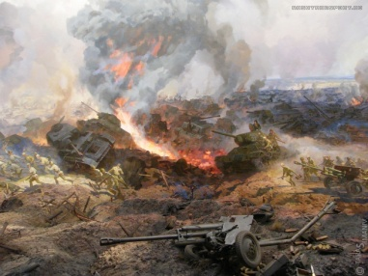

23 августа 1943 год  Курская битва занимает в Великой Отечественной войне особое место. Она продолжалась 50 дней и ночей, с 5 июля по 23 августа 1943 г. По своему ожесточению и упорству борьбы эта битва не имеет себе равных.  Если Московская битва была примером героизма и самоотверженности, когда отступать уже действительно некуда было, а Сталинградская битва заставила Берлин впервые погрузиться в траурные тона, то Курская битва окончательно объявила миру, что теперь немецкий солдат будет только отступать. Больше ни одного клочка родной земли отдано врагу не будет! Не зря все историки, как гражданские, так и военные сходятся в едином мнении – битва на Курской дуге окончательно предопределила исход Великой Отечественной, а вместе с ней, и исход Второй Мировой войны. | Завершилась битва на Курской дуге  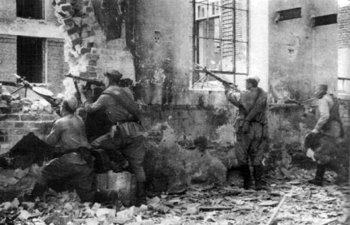
27 января 1944 года  в ходе общего наступления советских войск началась заключительная операция по снятию блокады Ленинграда. Задачей было нанести сокрушительный удар по противнику южнее Ладожского озера и восстановить сухопутные пути, связывающие город со страной. Ленинградский и Волховский фронты к 27 января 1944 года с помощью кронштадской артиллерии осуществили прорыв блокады Ленинграда. Гитлеровцы начали отступление. Вскоре были освобождены города Пушкин, Гатчина и Чудово. Блокада была полностью снята. | Полное освобождение Ленинграда от фашистской блокады  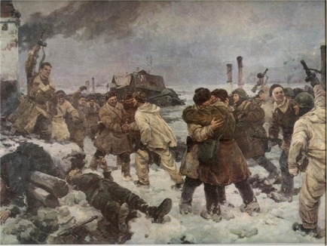
9 мая 1945 года  Для победы советским солдатам необходимо было захватить столицу фашисткой германии - Берлин! Но немцы сдаваться не собирались и превратили город в очень укрепленный район с охраной более чем в 200000 солдат, но это им уже не помогло. 29 апреля советские солдаты уже сражались за Рейхстаг и он был захвачен на следующий день, после чего над зданием стало гордо развиваться Знамя Победы! После этого германское командование решило заключить перемирие, проведя переговоры, но ни о каком перемирии сторон и речи быть не могло, после всех тех бесчинств со стороны Германии, которые творились все годы войны. Штурм центра Берлина состоялся ночью с 1 на 2 мая, а утром, фашисты были сломлены. В тот же день немцы сообщили по радио о своём поражении и просили прекратить военные действия. Документ о капитуляции Германии подписан был 8 мая СССР, США, Великобританией и другими нашими союзниками.  В ознаменование победы над фашистской Германией Президиум Верховного Совета СССР объявил 9 мая днем всенародного торжества — Праздником Победы и учредил медали «За победу над Германией в Великой Отечественной войне 1941 — 1945 гг.» и «За /доблестный труд в Великой Отечественной войне 1941 — 1945 гг.». | Победа Советского Союза над Гитлеровской Германией  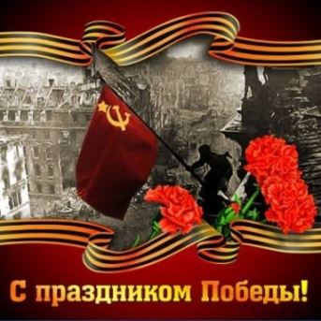

«Гражданская оборона»
Задание1: Ответить на вопросы теста
Участники: 5 человек
Оценивается: количество правильных ответов

Номер телефона пожарной службы:
- 02;
- 01;
- 03.

В помещении возник пожар, комната задымлена. Ваши действия:
- набрать в грудь побольше воздуха, выпрямиться и побыстрее выйти;
- нагнуться, прикрыть рот и нос влажным полотенцем и побыстрее выйти;
- лечь на пол и, ничего не предпринимая, ждать помощи.

Вы услышали по радио о выбросе ядовитых веществ. Что необходимо предпринять?
- открыть окна и двери для проветривания;
- плотно закрыть окна и двери, заделать щели подручными материалами, включить радио и TV;
- отключить электроприборы.

Вы захотели развлечься и позвонили в милицию, пожарную охрану и скорую помощь, сообщив, что в вашей школе заложена бомба. За это вам:
- объявят благодарность за бдительность;
- родителям выдадут премию за воспитание ребенка;
- вас будут ругать, а родителей оштрафуют.

Какой документ определяет порядок эвакуации людей при угрозе взрыва школы:
- план эвакуации;
- газета по ОБЖ;
- схема здания.

Задание2: практическое: Выполнение норматива одевание противогаза на себя. (после предварительного показа и объяснения)
Участники: 5 человек.
Оценивается: время выполнения задания минус штрафные баллы
Норматив: Одевание противогаза на себя (5 человек)
Проверяется выполнение норматива в составе команды. Исходное положение: Участники стоят в одну шеренгу, противогазы лежат перед ними на столе в сумках на одну пуговицу. Далее команда показывает положение сумки с противогазом: «походное», «наготове».
По команде «Газы» все участники надевают противогазы.
Время отсчитывается с момента подачи команды «Газы» до момента выдоха и поднятой вверх левой руки последним участником команды.
За неточность выполнения норматива вычитаются штрафные баллы.

«Оружейка»
Викторина по истории оружия
Задание1:
Прослушать рассказ «История оружия и АК 74» и ответить на вопросы викторины (по теме рассказа). См. приложение 2
Участники: вся команда
Оценивается: количество правильных ответов

Задание2:
Практическое: сборка-разборка АК74 и снаряжение магазина
Участники: желающие
Оценивается: дополнительные баллы

«Военная мудрость»
Задание1:
Расшифровать слово, используя ключ-шифр (символы азбуки морзе)
Участники: вся команда
Оценивается: правильность ответа

Пример:
Ключ-шифр

П | Д | О | У | Л | К | С | Е | М | Ц | Т | В | Р
• — — • | — • • | — — — | • • — | • — • • | — • — | • • • | • | — — | — • — • | — | • — — | • — •

Слово

• — — • | — — — | • — • • | — • — | — — — | • — — | — — — | — • • | • | — • — •

Задание2:
Назвать как можно больше крылатых выражений А.В. Суворова (см. приложение 2)
Участники: вся команда
Оценивается: количество правильных ответов.

Торжественное построение
Отряды строятся в три шеренги.
Командир стоит по правому флангу.
После команды Главного судьи:
- «Отряды! Равняйсь! Смирно! Командирам отрядов приготовиться к сдаче рапорта! Доложить о готовности!»
Командир даёт команду:
- «Отряд! Смирно! Равнение на середину!» Строевым шагом подходит к главному судье и докладывает:
«Товарищ главный судья! Отряд (класс, название отряда) к игре «Юный защитник Отечества» готов.
Наш девиз (говорят хором).
Командир (имя командира)»
Окончив доклад, командир отделения, не опуская руку от головного убора, заходит за главного судью и поворачивается кругом.
Судья «Вольно! Встать в строй!»
Командир отвечает «Есть!» и встаёт в строй.
Ответ на приветствие командующего «Здравствуйте товарищи юноармейцы!»
все хором: «Здравия желаем, товарищ главный судья!»
«На плацу»
строевые приёмы

Отряды строятся в шеренгу по одному.
- Смотр начинается со сдачи рапорта о готовности:
Командир даёт команду:
- «Отряд! Смирно! Равнение на середину!» На два шага выходит из строя и докладывает:
«Товарищ главный судья! Отряд (класс, название отряда) к смотру строя и песни готов! Командир (имя командира)»
Ответ на приветствие командующего «Здравствуйте товарищи юноармейцы!»
все хором: «Здравия желаем, товарищ главный судья!»
Судья «Вольно! Встать в строй!»
Командир отвечает «Есть!» делает поворот кругом и встаёт в строй.

- Строевые приёмы:
1 вариант команды даёт судья.
2 вариант
После команды судьи «Приступить к выполнению задания»
Командир выводит отряд на два шага вперёд. Выходит из строя на два шага и поворачивается налево и приступает к выполнению задания.

- «Отряд! Равняйсь! Смирно!»
- «По порядку номеров рассчитайсь!»
- «На первый-третий рассчитайсь!»
- «Отряд! В три шеренги стройся!»
- «В одну шеренгу стройся!»
- «В три шеренги стройся!»
- «Направо!»
- «Направо!»
- «Кругом!»
- «Налево!»
- «Налево!»
- «Кругом!»
- «На месте шагом марш!»
- «Песню запевай!»
-«Отряд! На месте стой!»
- «Отряд! Равняйсь! Смирно!»
Доклад о завершении задания
Командир поворачивается лицом к судье и докладывает
- «Товарищ главный судья! Отряд (класс, название отряда) выполнение задания закончил! Командир (имя командира)»
Судья «Вольно! Встать в строй!»
Командир отвечает «Есть!» и встаёт в строй.

Приложение 2
Порядок оказания первой медицинской помощи

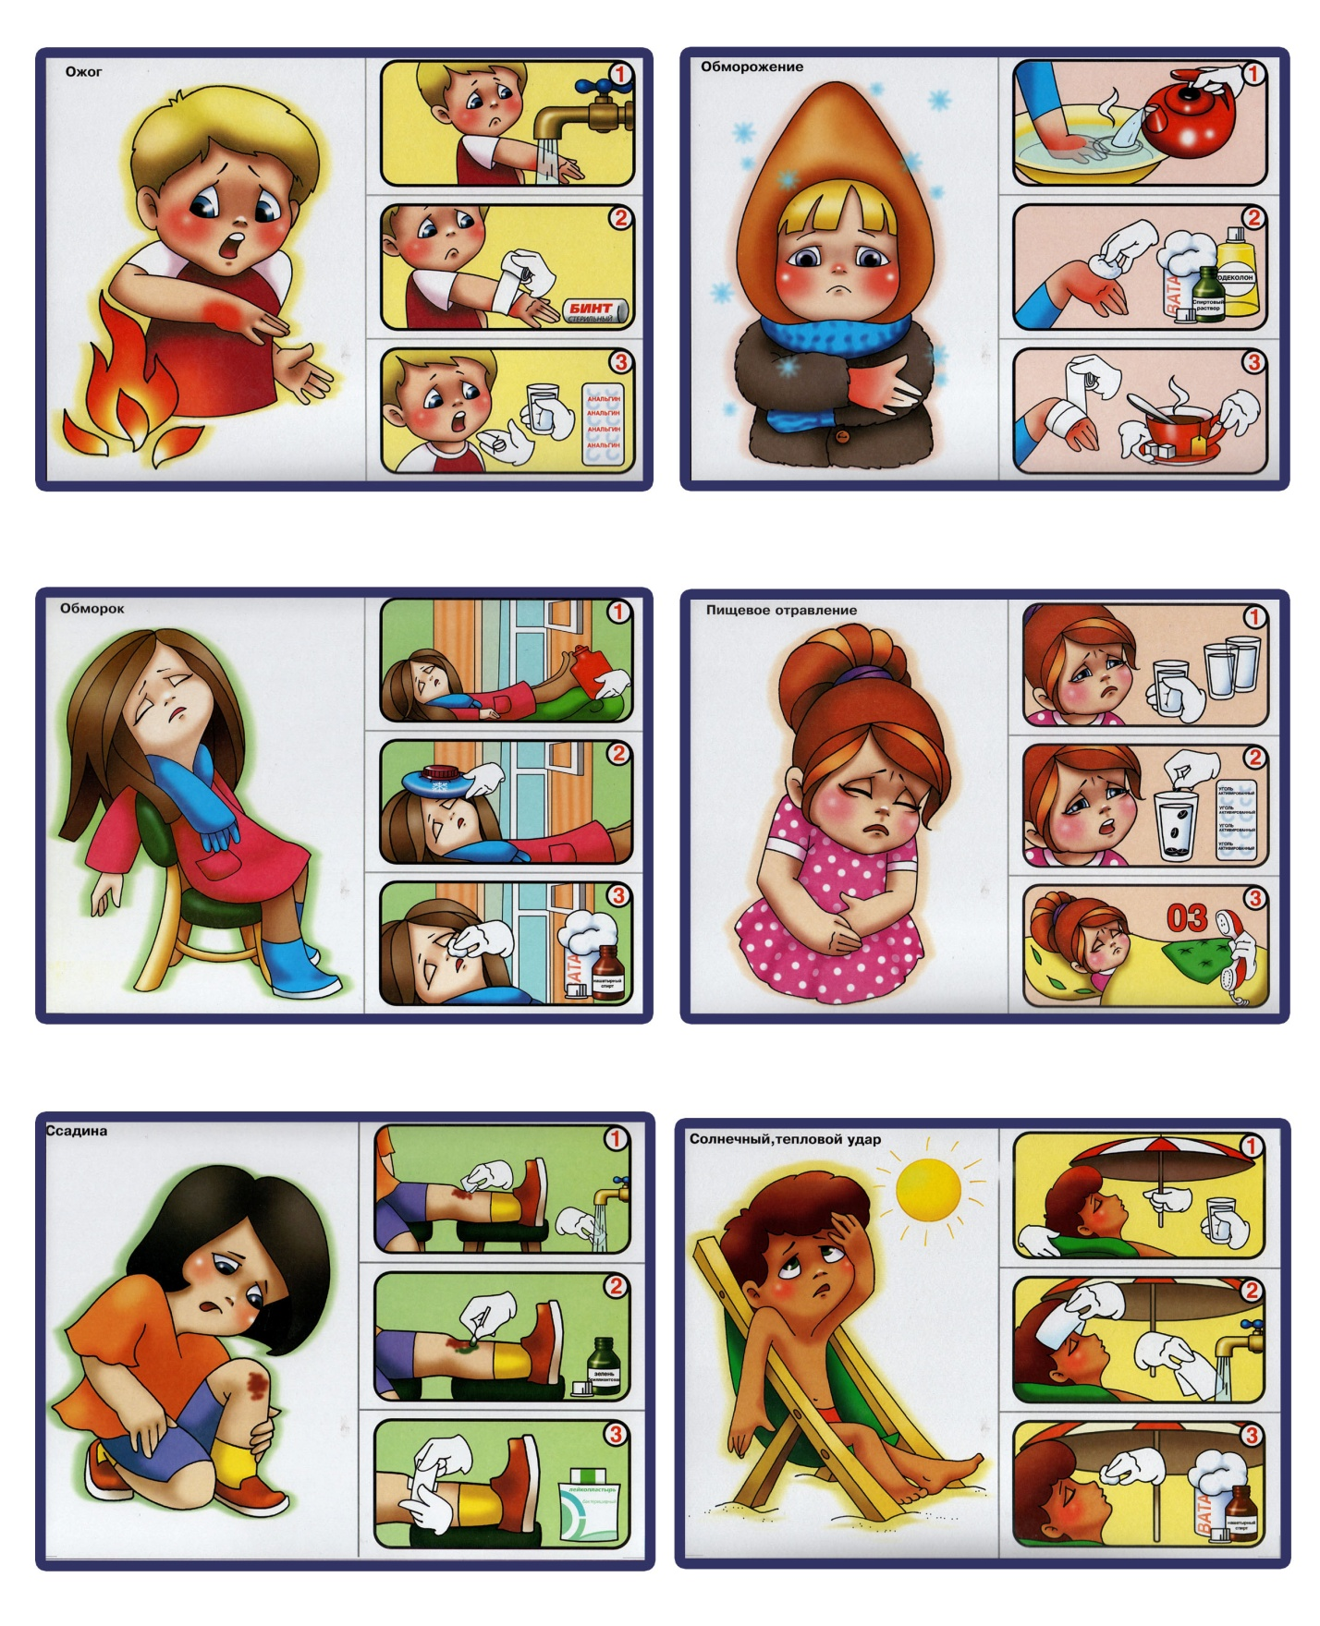

Порядок оказания первой медицинской помощи

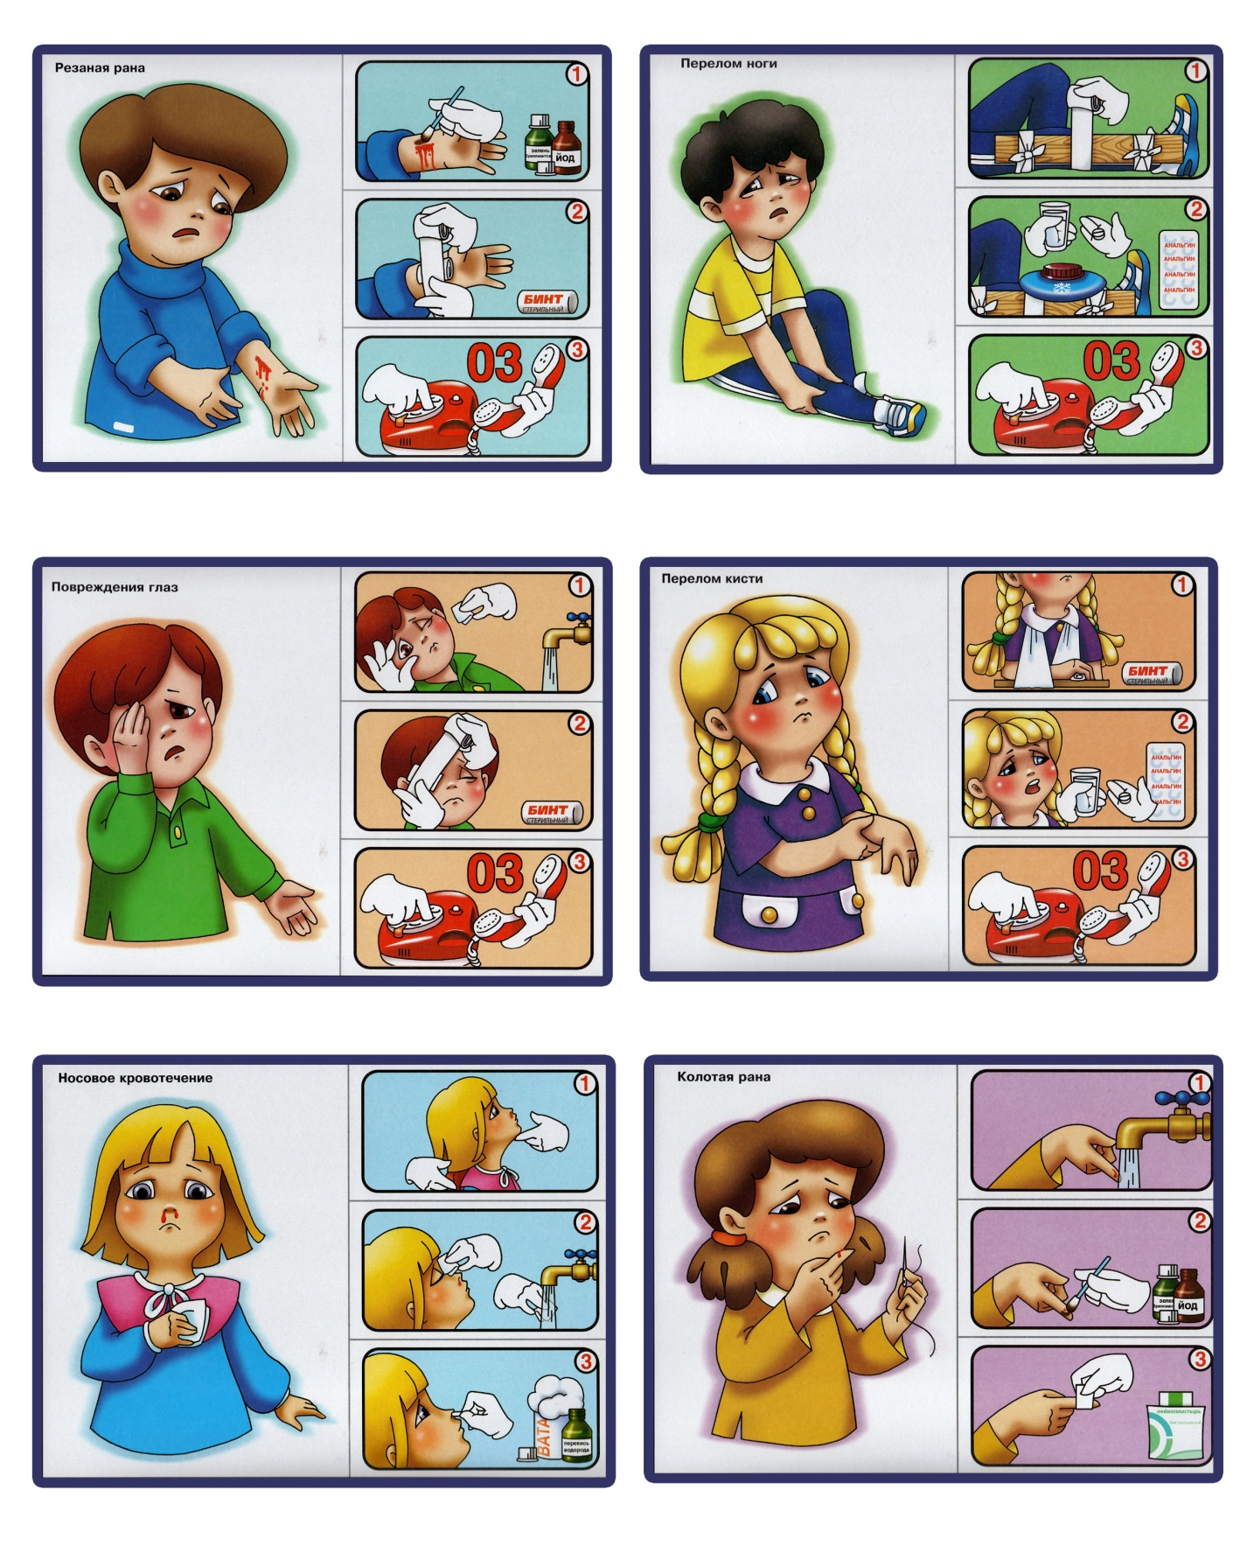

Александр Васильевич Суворов (1730—1800) — великий русский полководец, генералиссимус. Военную службу начал капралом. Одержал ряд блистательных побед, не проиграл ни одного сражения. Создал оригинальную систему взглядов на способы ведения войны и боя, воспитания и обучения войск. Враг догматизма и шаблона.
- Горжусь, что я — россиянин.
- Мы русские и потому победим.
- Скорость нужна, а поспешность вредна.
- Искренность отношений, правда в общении — вот дружба.
- Будь чистосердечен с друзьями твоими, умерен в своих нуждах и бескорыстен в своих поступках.
- Служба и дружба — две параллельные линии: не сходятся.
- Непреодолимого на свете нет ничего.
- Трудолюбивая душа должна всегда быть занята своим ремеслом, и частые упражнения для нее столь же живительны, как обычные упражнения для тела.
- С юных лет приучайся прощать проступки ближнего и никогда не прощай своих собственных.
- Возьми себе в образец героя древних времен, наблюдай его, иди за ним вслед, поравняйся, обгони — слава тебе!
- Гляжу на предметы только в целом.
- Дисциплина — мать победы.
- Праздность — корень всему злу, особливо военному человеку.
- И в нижнем звании бывают герои.
- Легко в учении — тяжело в походе, тяжело в учении — легко в походе.
- Стреляй редко, да метко. Штыком коли крепко.
- Пуля обмишулится, штык не обмишулится: пуля — дура, штык — молодец.
- Солдату надлежит быть здорову, храбру, тверду, решиму, правдиву, благочестиву.
- Ученье свет, а неученье — тьма.
- Дело мастера боится.
- За ученого трех неученых дают.
- Всякий воин должен понимать свой маневр.
- Где пройдет олень, там пройдет и солдат.
- Солдат не разбойник.
- Послушание, обучение, дисциплина, чистота, здоровье, опрятность, бодрость, смелость, храбрость — победа.
- Негоден тот солдат, что отвечает «Не могу знать».
- Сам погибай — товарища выручай.
- Кто напуган — наполовину побит.
- Не бойся смерти, тогда наверное побьешь.
- Двум смертям не бывать, а одной не миновать.
- В бою смены нет, есть только поддержка.
- Одолеешь врага, тогда и служба кончится.
- Как бы плохо ни приходилось, никогда не отчаивайся, держись, пока силы есть.
- Пока идет бой — выручай здоровых, а раненых без тебя подберут. Побьешь врага — всем сразу легче станет: и раненым и здоровым.
- Расположение к человеку — желать ему счастья.
- Без добродетели нет ни славы, ни чести.
- Я люблю правду без украшений.

Ход игры
Торжественная часть (15 минут)
- Торжественное построение
- Внос флага
- Гимн РФ
- Представление команд

Работа на станциях (80 минут)
Название станции | 8 мин. | 8 мин. | 8 мин. | 15 мин. | 15 мин. | 8 мин. | 8 мин. | 8 мин.
Военная мудрость | 3а  3б  3в |  |  |  |  | 4а  4б  4в
Наша армия |  | 3а  3б  3в |  |  |  |  | 4а  4б  4в
Служу России |  |  | 3а  3б  3в |  |  |  |  | 4а  4б  4в
Марш-бросок |  |  |  | 3а  3б  3в | 4а  4б  4в
Оружейка | 4а | 4в | 4б |  |  | 3в | 3б | 3а
Медсанчасть | 4б | 4а | 4в |  |  | 3а | 3в | 3б
Гражданская оборона | 4в | 4б | 4а |  |  | 3б | 3а | 3в
На плацу |  |  |  | 4а  4б  4в | 3а  3б  3в

Интернет-ресурсы
http://ppt4web.ru/obshhestvoznanija/vooruzhennye-cily-rf-vidy-i-roda-vojjsk.html
http://ru.wikipedia.org/

